
Caritas Diocesana di Bari- Bitonto
Via Dei Gesuiti, 20 70122 Bari
Tel/ Fax: 0805237311 Cell. 3394909894
e-mail: anruccia@virgilio.it Web: www.caritasbaribitonto.it

Iniziativa “Una parrocchia al giorno”

GIORNO | PARROCCHIA | N. UTENTI
1 Luglio 2012 | S. Maria Assunta (Sannicandro) | 122
2 Luglio 2012 | S. Maria delle Grazie (Casamassima) | 66
3 Luglio 2012 | Immacolata (Modugno) | 118
5 Luglio 2012 | SS. Sacramento (Bitonto) | 92
6 Luglio 2012 | S. Francesco da Paola (Capurso) | 101
7 Luglio 2012 | Immacolata (Modugno) | 135
8 Luglio 2012 | Immacolata (Adelfia-Canneto) | 185
9 Luglio 2012 | Annunciazione (Bari) | 124
10 Luglio 2012 | S. Nicola (Adelfia –Montrone) | 110
11 Luglio 2012 | S. Vito (Palo del Colle) | 110
12 Luglio 2012 | S. Agostino (Modugno) | 115
13 Luglio 2012 | S. Maria La Porta (Palo del Colle) | 114
14 Luglio 2012 | Immacolata (Adelfia-Canneto) | 132
16 Luglio 2012 | S. Michele Arcangelo (Bari-Palese) | 135
17 Luglio 2012 | S. Maria Assunta (Sannicandro di Bari) | 160
18 Luglio 2012 | S. Maria del Fonte (Bari-Carbonara) | 105
19 Luglio 2012 | Annunciazione (Bari) | 120
20 Luglio 2012 | Sacro Cuore (Casamassima) | 110
21 Luglio 2012 | Cattedrale (Acquaviva delle Fonti) | 110
23 Luglio 2012 | S. Agostino (Modugno) | 145
24 Luglio 2012 | S. Maria delle Grazie (Casamassima) | 100
25 Luglio 2012 | S. Nicola (Adelfia-Montrone) | 110
26 Luglio 2012 | Maria SS. Addolorata (Bari) | 115
27 Luglio 2012 | Santa Maria Assunta (Palo del Colle) | 135
28 luglio 2012 | Gruppo Scout (parr. S. Maria di San Luca – Valenzano) | 130
29 Luglio 2012 | S. Maria delle Grazie (Casamassima) | 165
30 Luglio 2012 | Annunciazione (Bari) | 135
31 Luglio 2012 | Santa Fara (Bari) | 118

Media fruitori dei pasti
n. 122

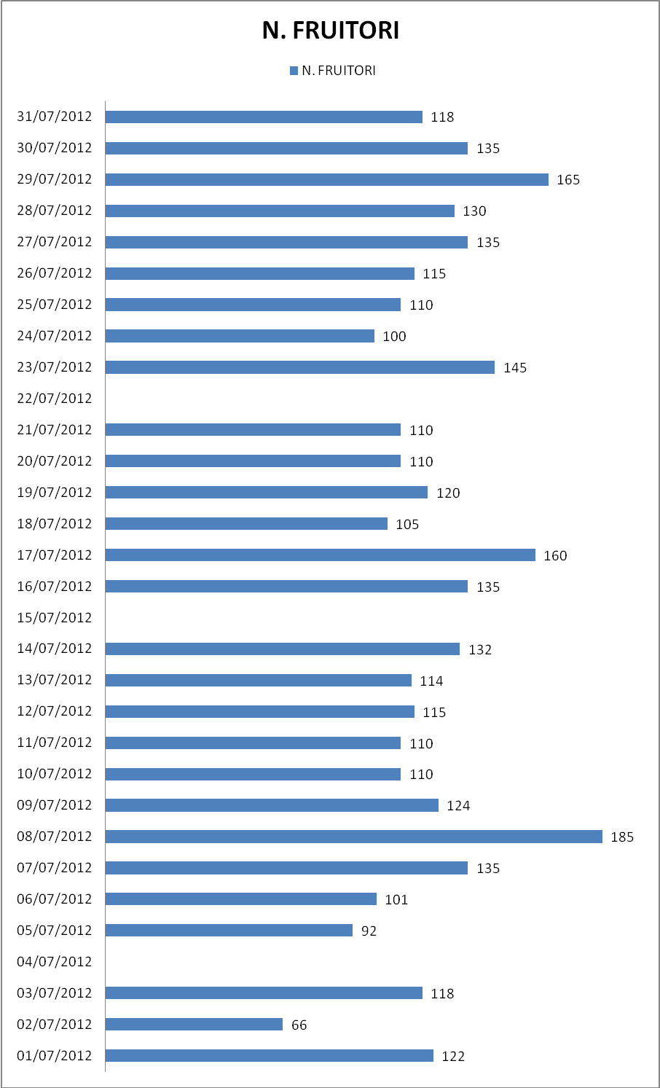
Caritas Diocesana di Bari- Bitonto

Via Dei Gesuiti, 20 70122 Bari
Tel/ Fax: 0805237311 Cell. 3394909894
e-mail: anruccia@virgilio.it Web: www.caritasbaribitonto.it

